POLITICAS DE EQUIPAJE
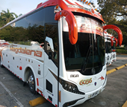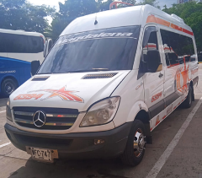

- Las unidades adicionales a lo permitido se asumen como exceso de equipaje, estas se empacarán una vez el equipaje permitido de cada viajero haya sido ubicado en la bodega.
- En caso de no contar con espacio suficiente en el vehículo para el exceso de equipaje, se enviará en el siguiente horario, según disponibilidad.Costo equipaje adicional: Por unidad grande de 25 Kg se cobrarán $20.000, por unidad mediana menor a 25 Kg se cobrarán $15.000. Recuerda solicitar la guía de transporte para tener cobertura del seguro.
- Recuerda nunca descuidar tu equipaje ni entregárselo a personas desconocidas
El equipaje en cabina es responsabilidad de cada viajero.

